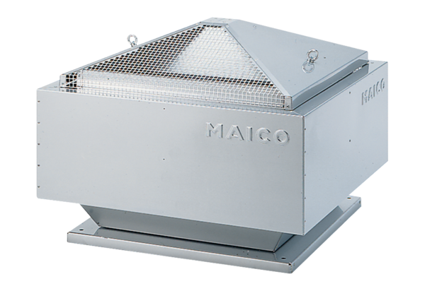Tourelle centrifuge DRD 18/4 BUnité de conditionnement : 1 pièceGamme: C
Numéro de référence : 0087.0100Fabricant : MAICO

